Homilie – Eerste zondag van de Veertigdagentijd – jaar A 09.03.2014
Genesis 2, 7-9; 3, 1-7 / Matteüs 4, 1-11

De zogenaamde ‘fata morgana’, een luchtspiegeling, is een natuurverschijnsel dat tot de verbeelding spreekt. Door temperatuurverschillen zien we voorwerpen die er eigenlijk niet zijn. En als we naderen, verdwijnen ze in het niets. Heel wat tekenfilms spelen met dat fenomeen: de karakters zien een oase in de woestijn – en wanneer ze in het frisse water willen duiken, vallen ze met hun neus in het zand.

In de Tuin van Eden en in de woestijn schept de ‘duivel’ zijn eigen luchtspiegelingen, bedoeld om de mens te verleiden tot een sprong in het ongeluk. De eerste keer lukt hij erin, met tragische gevolgen voor ons allemaal. Maar Jezus weerstaat de verleiding en laat ons zien hoe ook wij dat kunnen doen. Die duivel noemt in het Grieks: diabolos, wat letterlijk ‘verwarring-brenger’ betekent, de verleider, de intrigant. Hij is iemand die optreedt als stoorzender. En die kan verschillende vormen aannemen.

In de eerste lezing komt de verleider naar voor als de slang die Eva vakkundig om de tuin leidt. Om te beginnen verdraait hij de woorden van God door te zeggen dat de mens ‘van geen enkele boom’ mag eten – terwijl het maar om één boom gaat, de boom van de kennis van goed en kwaad. En na de verdraaiing volgt de leugen: ‘Gij zult helemaal niet sterven’, gevolgd door een halve waarheid: ‘ge zult gelijk worden aan God door de kennis van goed en kwaad’.

Door dat subtiele spel van leugen en verdraaiing gaat Eva anders naar de boom kijken. Die boom is een lust voor het oog en de vruchten zien er toch wel aantrekkelijk uit. De slang heeft haar nu verleid om het gebod van God naast zich neer te leggen. Ze hapt toe en nodigt Adam ertoe uit hetzelfde te doen. Ze worden er zeker wijzer van, maar worden vooral pijnlijk geconfronteerd met hun naaktheid.

Het verhaal van Adam en Eva schetst in een notendop hoe het ook ons kan vergaan. De meeste mensen hebben duidelijke inzichten over wat wel en niet aanvaardbaar is. Maar als die promotie dichtbij is… als de overwinning voor het oprapen ligt… als ik op die manier meer aanzien kan krijgen… als we nu eens één keer… We zetten gemakkelijk een tussenstapje. Zo erg is het toch niet! En nog een stapje… en zo bereiken we wat we eigenlijk willen. Je zult er zeker niet van sterven… en aan anderen denken we niet!

Sinds Adam en Eva zijn we allemaal geneigd keer op keer de fata morgana’s van het leven na te jagen. Maar ze brengen ons geen geluk. Later zal Paulus aan de christenen van Rome schrijven: door één mens kwam de zonde in de wereld, door Adam die ongehoorzaam was aan God en tóch at. Maar het is ook door één mens dat het ongeluk van de eerste zonde niet alleen uitgewist wordt, maar zelfs meer dan dat: Jezus’ overwinning op de dood bracht voor ons het leven.

Zoals in die Tuin van Eden komt ook in de woestijn de verleider, die intrigant, op de proppen. Jezus was na zijn doop door Johannes geroepen om de weg te bewandelen van de gerechtigheid en Hij wordt door de Geest naar de woestijn gevoerd. Veertig dagen en veertig nachten heeft Hij daar gevast, heeft Hij er leren hongeren en dorsten naar gerechtigheid voor alle mensen, wat Hij later het Koninkrijk van God zal noemen.

De verleider probeert nu ook de Zoon van God op de proef te stellen. Opnieuw leugens. Opnieuw verdraait de verleider de woorden van God. De belofte uit psalm 91 (vv. 11-12) dat de engelen ons op handen zullen dragen, wordt door de duivel uitgelegd als een uitnodiging om God uit te dagen. Maar Jezus gaat er niet op in. Hij kent Gods woord ook en Hij weet dat we God niet op de proef moeten stellen om erachter te komen dat Hij voor ons zorgt.

Die verleider zit vol met leugens, zegt ons dit evangelie. Wie de gemakkelijke weg kiest van verzadiging en macht, die zal het goed hebben. Ook hier komt Jezus’ antwoord uit het woord van God: we leven niet van brood alleen en we hebben enkel God te dienen om gelukkig te worden (Deut. 8, 3; 6, 13.16; Jes. 7, 12).

We worden steeds verleid ons vertrouwen op andere dingen dan God te stellen. De reclamespotjes, politieke partijen en vele anderen houden ons mooie luchtspiegelingen voor. Maar wie de woorden van God kent, de waarden van het evangelie, die kan pas echt goede keuzes maken. De Veertigdagentijd is een tijd om ons daarvan bewust te worden en er iets aan te doen.

Daarom neemt Broederlijk Delen ons dit jaar mee naar Senegal in West-Afrika: ooit een mooie tuin, nu kaal en bijna zonder bomen, met diepe kloven in de aarde. Het water vloeit weg en neemt de vruchtbare grond mee. Wat overblijft is droog geworden grond, woestijn. Gelukkig zijn er mensen die zien wat er verkeerd loopt en die de handen uit de mouwen steken. Jonge mensen zoals Ibrahima en zijn broer vertellen ons, met de gieter in de hand, over hun plannen. Mag het voor hen geen fata morgana zijn, mee door de keuzes die wij, samen met hen, willen maken.

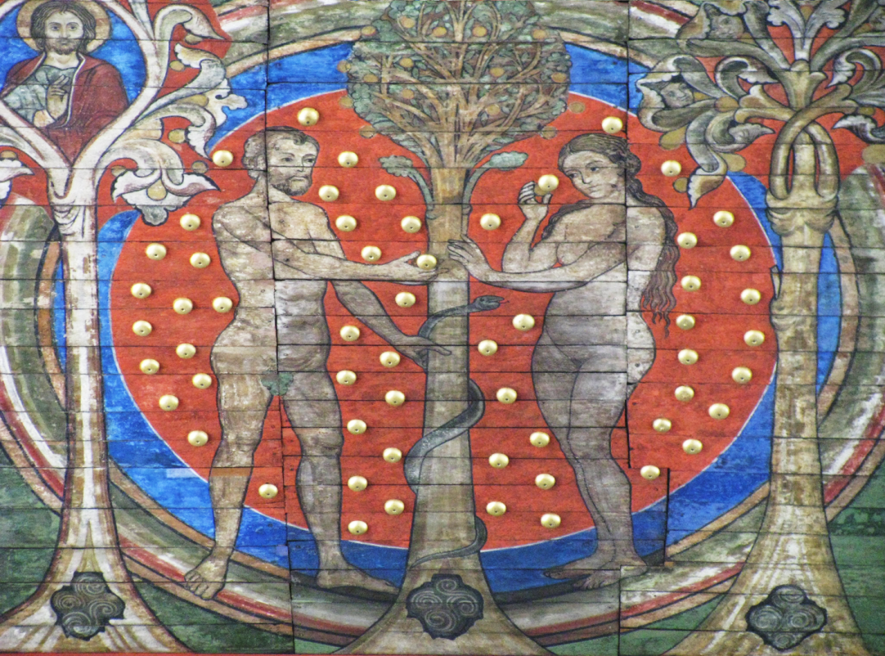
De zondeval, plafondschildering Michaelskerk, Hildesheim

Jan Verheyen – Lier.
1ste zondag van de Veertigdagentijd A – 9.3.2013
(Inspiratie: o.a. Werkboek Zondagsliturgie, maart/april 2014, Gooi & Sticht)

